Holzwerkbank
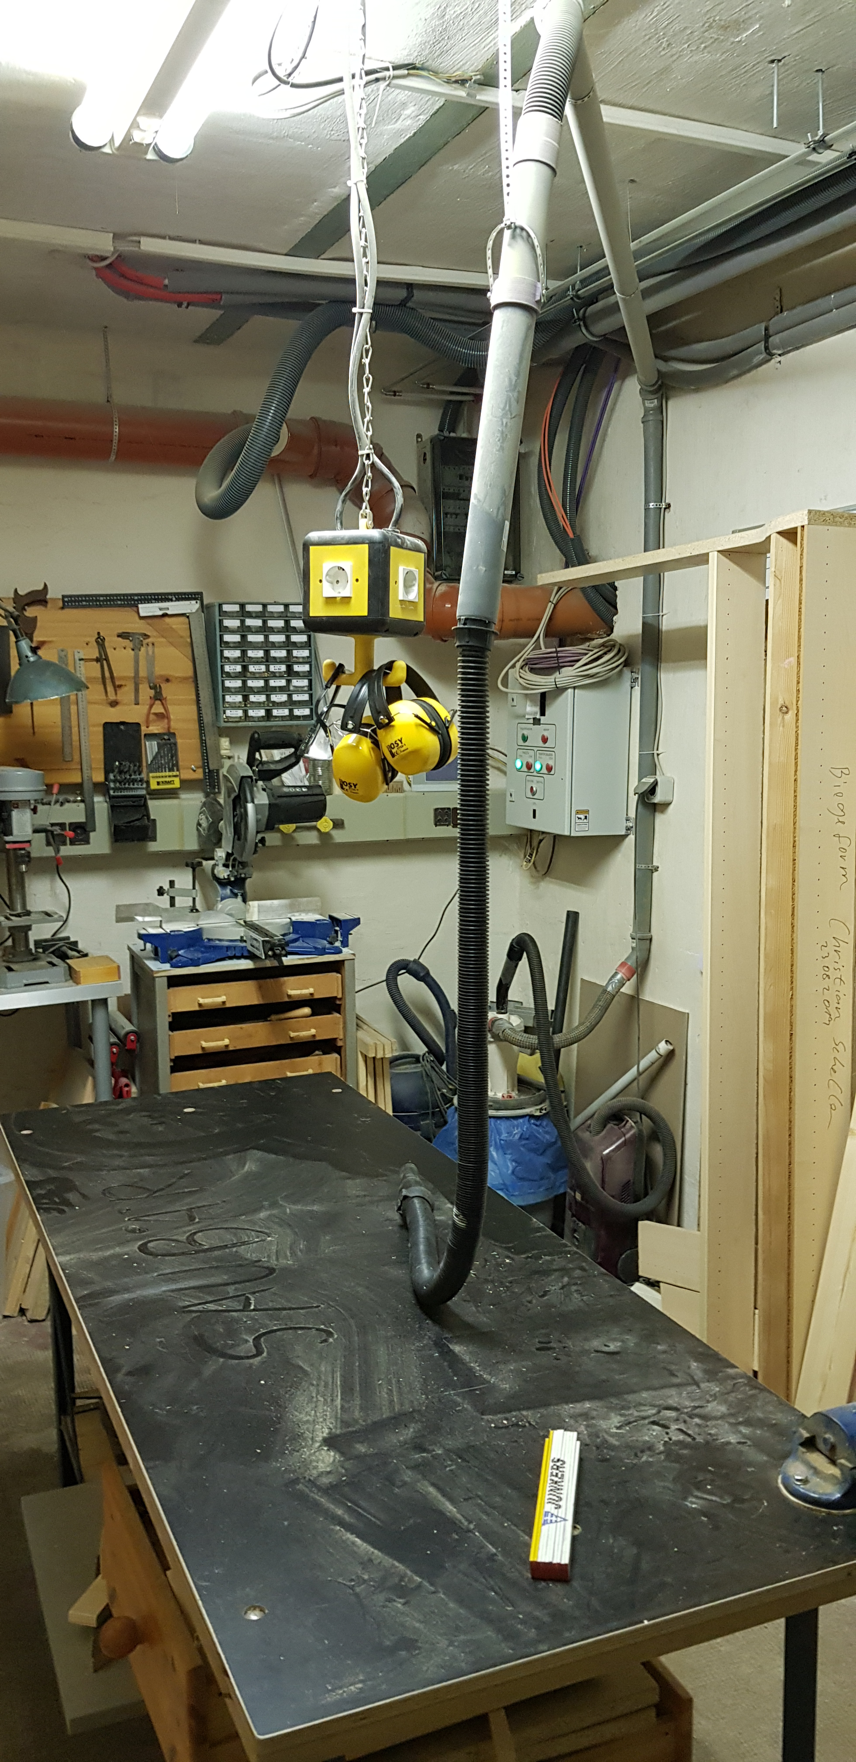

Bestimmung:
Die zentrale Holzwerkbank dient als Arbeitsplatz für alle Arbeiten mit Holz oder solche, die mit üblichen Holzbearbeitungswerkzeugen durchgeführt werden. Als größte, von allen Seiten zugängliche Arbeitsfläche im Space wird sie vielfältig benutzt.
Die Arbeitsfläche der zentralen Werkbank dient nicht als dauerhafte Ablage oder Lager. Langwierige Trocken- oder Härtezeiten von Werkstücken dürfen keinen anderen Nutzer behindern. Bitte hier Anwesende und (ggfs. über den Chat) zukünftige andere Nutzer fragen und informieren.
Werkstücke werden hier mit Handwerkzeugen und elektrischen Kleingeräten bearbeitet. Diese finden sich an den Werkzeugwänden im Raum, auf und unter den Wandtischen sowie unter der Werkbank. Für elektrische Geräte befindet sich ein Steckdosenwürfel über dem Tisch. In der Holzwerkstatt findet sich zudem das Restholzlager, aus dem sich für eigene Projekte bedient werden kann.
Bei der Bearbeitung von Werkstücken sollten diese an der Werkbank festgespannt werden. Dazu finden sich Spannwerkzeuge an der Werkzeugwand sowie ein Schraubstock an der Werkbank. Zur Absaugung von Staub und Spänen kann und soll der zentrale Saugschlauch mit Schalter am Steckdosenwürfel genutzt werden. (Siehe Hinweise unten.) Die Arbeitsflächen sind stehts sauber und aufgeräumt zu hinterlassen.
Derzeit wird Abfall nicht über die normale Mülltrennung (Papier, Kunststoff, Restmüll) hinaus getrennt. Alle Abfälle dürfen daher in den Mülleimer in der Holzwerkstatt entsorgt werden. Metall ist in der Holzwerkstatt nur in Ausnahmefällen zu bearbeiten. Auf besondere Sorgfalt bei der Entfernung aller Metallspäne ist zu achten, um ein Verkratzen von Werkzeugen und Werkstücken zu vermeiden.

Sicherheitshinweise

Feuergefahr

Die Holzwerkstatt ist bis unter den Rand gefüllt mit leicht brennbaren Materialien. Insbesondere Späne und harzgetränkte Hölzer brennen schon bei kleinen Funken. Jegliche Zündquelle ist von der Holzwerkstatt fernzuhalten oder mit äußerster Vorsicht zu benutzen. Heiße Arbeitsgeräte sind unter Aufsicht abkühlen zu lassen. Durch Überhitzung glimmende/rauchende/brennende Werkstücke sind sofort aus dem Raum zu entfernen und zu löschen.

Hand-/Augenschutz




Werkzeuge haben scharfe Schnittflächen. Das Handtieren mit unbehandelte Hölzern kann zu Splittern und Rissen in der Haut führen. Werkzeuge sind mit besonderer Vorsicht und Werkstücke ggfs. mit Handschuhen anzufasssen. Bei der Bearbeitung mit schnell rotierenden/bewegenden Werkzeugen gehen von weggeschleuderten Späne und Werkstückteilen Gefahren für Augen und andere empfindliche Körperteile aus. Bei der Benutzung dieser Werkzeuge ist daher mindestens eine Schutzbrille, besser ein Gesichtsschutz zu tragen.

Gehörschutz

Elektrogeräte zur Holzbearbeitung erreichen oft Lautstärken, die besonders im abgeschlossenen Raum gehörschädigend sein können. Gehörschutz sollte vom Bearbeiter und allen im Raum getragen werden (ggfs. aus der Metallwerkstatt besorgen) sowie die Türen geschlossen werden, um Nutzer andere Räume nicht zu gefährden. Um einen Hinweis an andere Nutzer vor dem Einschalten lauter Geräte und ggfs. Rücksichtnahme auf unbeteiligte im Krämerloft wird gebeten.

Atemschutz


Farben und Lacke, aber auch Schleifstaub, insbesondere von Materialien mit Kunststoffanteil sowie Dämpfe beim (auch unabsichtlichen) Erhitzen von Werkstoffen können gesundheitsschädlich sein. Es wird empfohlen, Atemschutz zu tragen, sobald Dämpfe (Atemschutzmaske) oder Staub (Staubschutzmaske) erzeugt werden.

Verbrennungsgefahr
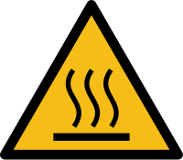
Werkzeuge, insbesondere elektrisch betriebene, können an den Schnittflächen so heiß werden, dass Verbrennungsgefahr besteht. Bohrer, Fräser, Sägeblätter und andere Werkzeuge sollten direkt nach der Benutzung nicht oder nur mit Schutzhandschuhen berührt werden.

Benutzung

Absaugung
Die selbstgebaute Spanabsaugung besteht aus einem handelsüblichen Grobstaubsauger mit einem 3D-gedruckten Zyklonabscheider über einem verschließbarem Fass und der Verteilung mittels 50mm Abflussrohr + flexiblem Endschlauch. Der Schalter des Staubsaugers wurde zum zentralen Elektrowürfel über der Arbeitsfläche verlegt. Dort befindet sich auch im Normalfall das Ende des Schlauchs.
Die Spanabsaugung ist mit Sorgfalt und Vorsicht zu benutzen. Nicht alles, was durch den Durchmesser der Schlauchdüse passt, kann auch vom System verarbeitet werden. Insbesondere Abfallstücke mit Kantenlängen >50mm und Späne, die sich verhacken und verklumpen können, wie lange Bohrspäne oder scharfkantige Metallspäne führen unweigerlich zur Verstopfung. Solche Objekte sind vorher mit Besen und Schaufel zu entfernen.
Nach jeder Benutzung ist die andauernde Funktionsfähigkeit des Systems zu überprüfen. Eine Verstopfung ist neben nachlassender Saugleistung am pfeifenden Auslösen der Unterdrucksicherung am Fass erkennbar. In diesem Fall ist das Schlauch- und Rohrsystem nach der Verstopfung abzusuchen und diese zu beseitigen. Ist dies nicht möglich, ist das System als „defekt“ zu markieren und der Maschinenverantwortliche zu kontaktieren.
Leider passt das Schlauchendstück nicht an alle Geräteaufnahmen für Spanabsaugungen. Das Ausmessen, Designen und Drucken neuer Adapter wird daher gerne gesehen.

Spannwerkzeuge
Eine Vielzahl von Spannwerkzeugen findet sich an der Werkzeugwand. Ein Schraubstock ist an der Werkbank montiert.

Schraubstock
Zum Festhalten von Materialien zur Bearbeitung. Wenn möglich mit Kraftrichtung zum Tisch hin, nicht quer dazu arbeiten. Maximalen Auszug beachten. Achtung: Knebel kann aus schräger Stellung plötzlich nach unten Rutschen und schmerzhaft wirken. Keine Verlängerungen oder übermäßige Gewalt beim Spannen benutzen. Beim Spannen von sehr harten Materialien auf Beschädigung der Spannbacken achten!

Einhandzwingen
Zum schnellen befestigen von Werkstücken am Tisch oder untereinander. Der kleine Knopf am beweglichen Teil löst die Spannung und ermöglicht das leichte, im Idealfall einhändige, Verschieben des Griffs zum Öffnen oder groben Spannen. Der große 'Pump'-Griff baut Spanndruck auf.
Teile der Zwingen sind aus Kunststoff. Übermäßigen Spanndruck vermeiden!
Kraftrichtung exakt parallel der Schiene beachten. Zu spannende Flächen müssen eben und parallel sein. Bei schräger Kraftrichtung / Spannflächen kann die Zwinge abrutschen. Die Kunststoff-Spannflächen der Zwingen können verrutschen und sich lösen.
Nicht zum Verpressen benutzen! Kunststoff-Spannflächen können beschädigt werden.

Schraubzwingen
Schraube kurz lösen, um beweglichen Teil verschieben zu können. Dann grob vorspannen und mit der Schraube finalen Spanndruck aufbauen. Es empfiehlt sich, die Schraube stehts zu ca. 80% ausgedreht einzustellen, um einen möglichst großen Spannweg nach der Grobeinstellung übrig zu haben.
Die Schraube vor dem Zusammenschieben nie zu 100% zurückdrehen. Werden die Schenkel so zusammengeschoben, können sie nicht durch entlasten wieder gelöst werden.
Schraubzwingen aus Stahl können höhere Spannkräfte aufbauen als Einhandzwingen aus Kunststoff. Meist ist am Ende der Schraube ein beweglicher Teller angebracht. Trotzdem empfiehlt es sich, nur parallele Flächen zu spannen, da der Spanndruck leicht größer als die Reibung des Tellers wird und die Zwinge dann abrutschen kann. Abspringende Zwingen unter Spannung können zu Verletzungen führen.

Elektrowerkzeuge
Weitere Informationen jeweils auf den Maschinen-Unterseiten.
- Ständerbohrmaschine
- Kappzugsäge
- Dekupiersäge
- Oberfräse
- Flachdübelfräse
- Schleifgeräte
- Akkubohr/schrauber

Handwerkzeuge

